Cabbage Stir-Fry

Makes: 6 servings (1 cup per serving)
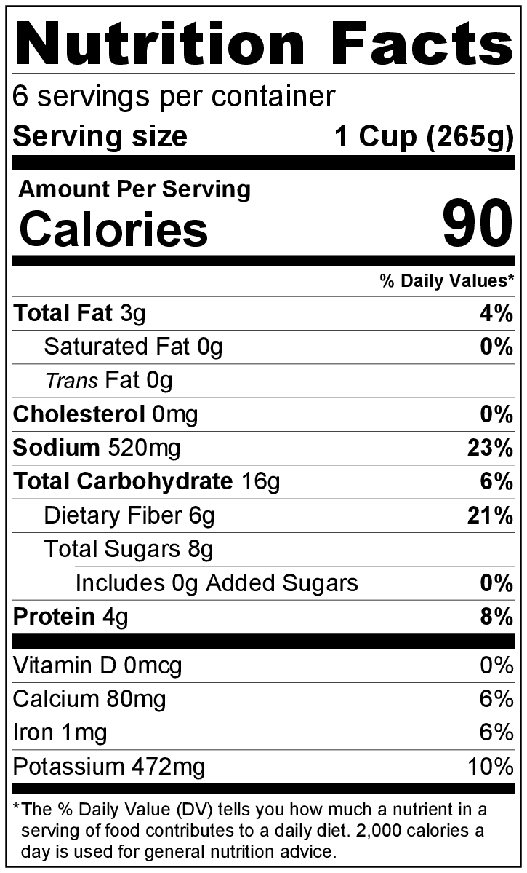
Preparation Time: 12 minutes
Cooking Time: 10 minutes

Ingredients
1 tablespoon vegetable oil
1 small onion, chopped
2 green peppers, chopped
1 medium head of cabbage, chopped
½ teaspoon garlic powder
3 tablespoons soy sauce

Directions
- Wash all vegetables.
- Collect, chop, and measure all ingredients before starting to prepare the recipe.
- Heat oil in a skillet.
- Add onion, green pepper, cabbage, and garlic powder to skillet, and cook over medium heat until vegetables are tender.
- Add soy sauce, and stir to combine.
- Serve hot.
- Refrigerate leftovers within 2 hours. Eat within 3 to 5 days.

Be creative!
- Turn into a main dish by serving with brown rice or barley.
- Try adding other vegetables or cooked meat you have on hand.
- Use red pepper instead of green pepper.

Sofrito de col

Rinde: 6 porciones (1 taza por porción)
Tiempo de preparación: 12 minutos
Tiempo de cocción: 10 minutos

Ingredientes
1 cucharada de aceite vegetal
1 cebolla pequeña picada
2 pimientos verdes picados
1 col pequeño picado
½ cucharadita de ajo en polvo
3 cucharadas de salsa de soya

Preparación
- Lavar todos los vegetales.
- Reunir, picar y medir todos los ingredientes antes de comenzar a preparar la receta.
- Calentar el aceite en un sartén.
- Agregar la cebolla, el pimiento, la col y el ajo en polvo a la sartén. Cocinar a fuego medio hasta que los vegetales estén tiernos.
- Agregar 2 cucharadas de salsa de soya y mezclar.
- Servir caliente.
- Refrigerar las sobras dentro de las 2 horas. Consumir dentro de los siguientes 3 a 5 días.

¡Sea creativo!
- Conviértalo en un plato principal sirviéndolo con arroz integral o cebada.
- Agregue otros vegetales o carne cocida que le haya sobrado.
- Use pimiento rojo en lugar de pimiento verde.

